מימוש רשימות בפסאודוקוד

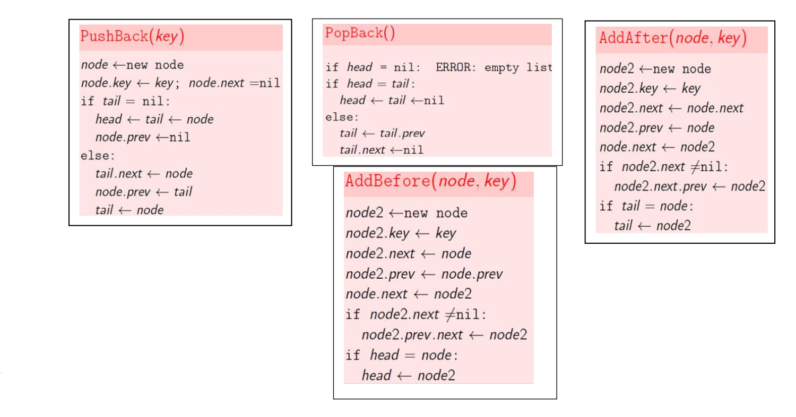
רשימה חד כיוונית
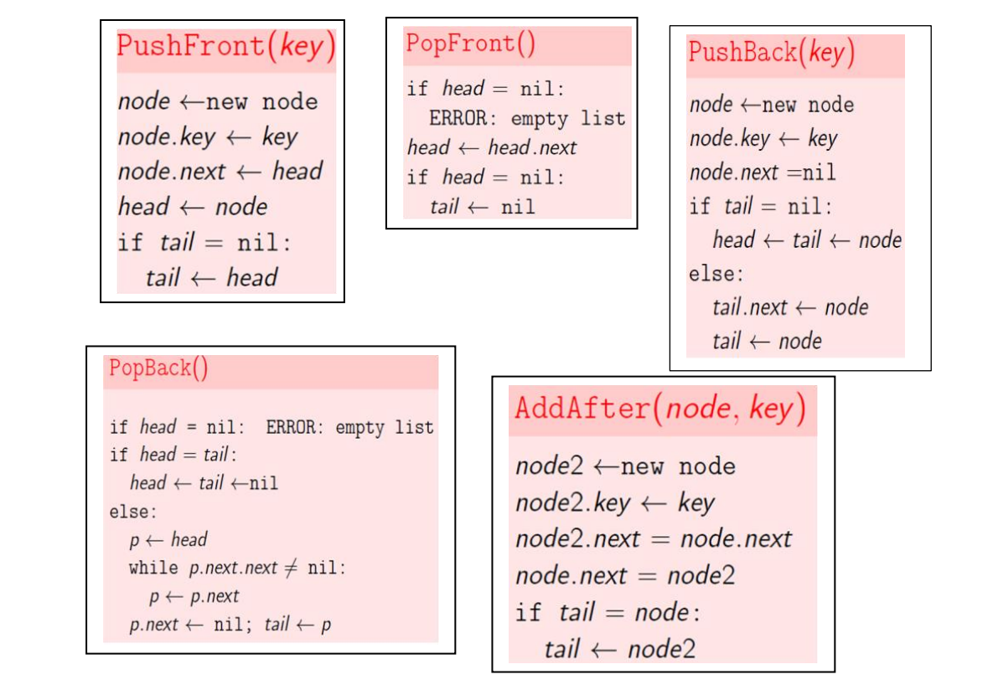

רשימה דו כיוונית

